МИНИСТЕРСТВО НАУКИ И ВЫСШЕГО ОБРАЗОВАНИЯ РОССИЙСКОЙ ФЕДЕРАЦИИ
Федеральное государственное бюджетное образовательное учреждение
высшего образования
«КУБАНСКИЙ ГОСУДАРСТВЕННЫЙ УНИВЕРСИТЕТ»
(ФГБОУ ВО «КубГУ»)

Факультет компьютерных технологий и прикладной математики
Кафедра информационных технологий

Допустить к защите
Заведующий кафедрой
канд. техн. наук, доц.
_________ В.В. Подколзин
(подпись)
________________ 2026 г.

ВЫПУСКНАЯ КВАЛИФИКАЦИОННАЯ РАБОТА
(БАКАЛАВРСКАЯ РАБОТА)

СИСТЕМА УПРАВЛЕНИЯ НАУЧНО-ИССЛЕДОВАТЕЛЬСКОЙ РАБОТОЙ СТУДЕНТОВ

Работу выполнил _____________________________________М. И. Муртузаев
(подпись)

Направление подготовки 02.03.03 Математическое обеспечение и администрирование информационных систем
(код, наименование)
Направленность (профиль) Технологии программирования

Научный руководитель
канд. физ. мат. наук, доц. __________________________________О. В. Гаркуша
(подпись)
Нормоконтролер
канд. пед. наук, доц. __________________________________________ А. В. Харченко
(подпись)

Краснодар
2026
СОДЕРЖАНИЕ

Введение 3
1 Анализ предметной области и существующих решений 5
1.1 Предметная область 5
1.2 Существующие решения 8
1.2.1 Универсальные коммуникации 8
1.2.2 Офисные онлайн редакторы 11
1.2.3 Специализированные LMS 12
1.2.4 Сравнительный анализ 14
1.3 Формирование требований 16
2 Проектирование архитектуры системы 18
2.1 Выбор технологического стека 18
2.2 Структура базы данных 21
2.3 Архитектура системы 26
3 Реализация ключевых элементов системы 27
3.1 Управления пользователями и ролями 27
3.2 Управления темами 31
3.3 Написание работы 33
3.4 Чат 35
3.5 Контроль прогресса написания работ 36
3.6 Архив и поиск завершенных работ 36
4 Размещение на сервере 38
5 Демонстрация работы 40
5.1 Работа сайта на стороне студента 40
5.2 Работа сайта на стороне преподавателя 44
5.3 Работа сайта на стороне администратора кафедры 49
Заключение 50
Список использованных источников 51
ВВЕДЕНИЕ

Студенты, начиная с третьего курса, каждый семестр пишут курсовые, а на последнем году обучения ‒ выпускные квалификационные работы. Данный вид работы позволяет обучающимся получить практический опыт и применить теоретические знания в деятельности, схожей с реальной промышленной или научно-исследовательской работой. Кроме студентов в процессе написания курсовых и ВКР участвуют научные руководители. Научные руководители следят за прогрессом обучающихся и направляют их в нужную сторону. Написание курсовой работы состоит из множества этапов, на каждом из которых у студентов и научных руководителей могут возникнуть различные организационные сложности.
Первая проблема, с которой сталкиваются студенты, которые ещё не писали курсовые работы, заключается в отсутствии единого источника информации об курсовых. Поэтому им приходится узнавать данную информацию у студентов более старших курсов или у преподавателей, но данный подход плох тем, что каждый рассказывает о курсовых в соответствии со своим представлением, поэтому в собранной таким образом информации могут возникать противоречия.
Основной проблемой, с которой сталкиваются научные руководители, является отсутствие системы учёта студентов, которые работают над курсовыми. Поэтому преподавателям необходимо самостоятельно определять, как хранить информацию о своих студентах и выполняемых ими работах, а также когда и где проводить обсуждение проделанной студентом работы.
Таким образом, написание курсовых представляет собой довольно сложный процесс не только для студентов, но и для научных руководителей, а существующие методы работы над курсовыми имеют ряд недостатков. Поэтому было решено разработать сайт для организации работы по написанию курсовых и выпускных квалификационных работ. Сайт позволит эффективно организовать работу над курсовыми и ВКР как для студентов, так и для научных руководителей, а также будет служить единым источником информации о курсовых и ВКР.
Целью работы является разработка комплексной, безопасной и масштабируемой платформы, охватывающей весь жизненный цикл работы над курсовой/ВКР — от выбора темы и назначения руководителя до архивирования.
Для выполнения цели были поставлены следующие задачи:
- провести анализ предметной области и существующих решений;
- разработать архитектуру системы;
- реализовать функционал;
- разместить на сервере;
- продемонстрировать работу системы.
1 Анализ предметной области и существующих решений

Цифровая трансформация затрагивает широкий круг сфер общественной жизни, и образовательный процесс не остаётся в стороне. В рамках высшего образования особенно заметна потребность в цифровой поддержке тех видов деятельности, которые имеют длительный жизненный цикл, включают несколько ролей и требуют накопления таких элементов как: документы, промежуточные результаты, отзывы, планы. К таким видам деятельности относится подготовка курсовых работ и выпускных квалификационных работ: они растянуты во времени, предполагают регулярные консультации, контроль сроков, согласование решений и формирование итогового результата.

  - Предметная область

Процесс подготовки выпускных квалификационных и курсовых работ в высшем учебном заведении представляет собой многостороннее взаимодействие, в которое вовлечены три группы участников:
- студент — исполнитель работы, выполняющий исследование или разработку в соответствии с утвержденной темой;
- научный руководитель — преподаватель, который направляет студента в процессе выполнения работы, контролирует соблюдение графика и требований, оценивает готовность работы к защите;
- кафедра — администратор процесса, обеспечивает соблюдение нормативных требований, распределяет нагрузку между преподавателями кафедры, формирует отчетность.
На основе анализа организации учебного процесса можно выделить следующие этапы подготовки работ.
Выбор темы и научного руководителя:
- студент выбирает руководителя;
- самостоятельно придумывает тему работы и согласовывает её или выбирает тему, предложенную научным руководителем;
- тема утверждается на кафедре в соответствующих документах.
Получение задания и методических материалов:
- руководитель выдает задание/рекомендации для выполнения работы;
- предоставляются методические указания;
- утверждается график выполнения.
Написание и поэтапная сдача:
- студент выполняет работу частями (введение, главы, заключение);
- руководитель проверяет отдельные разделы, дает советы и делает замечания;
- вносятся правки согласно указаниям научного руководителя.
Предзащита:
- студент представляет работу на кафедре;
- принимается решение о допуске к защите или о доработке.
Защита:
- студент защищает работу перед комиссией;
- выставляется оценка.
В таблице 1.1 представлен детальный разбор проблем, возникающих при подготовке работ:

Проблема | В чем проявляется | Последствия
Отсутствие актуальной информации о загруженности руководителей | Студент не может узнать, сколько обучающихся уже закреплено за преподавателем и есть ли свободные места. | Студент может безуспешно «обходить» преподавателей, которые уже набрали лимит. Преподаватель тратит время на отказы.
Отсутствие единого места хранения методических указаний | Один документ — на сайте кафедры, другой — в Google Drive преподавателя, третий — в чате группы. | Уходит много времени на поиски, может быть найдена неактуальная информация.
Отсутствие контроля соблюдения графика | Преподаватель не видит, когда студент последний раз обновлял работу. Студент может «пропасть» на месяц, и никто не узнает об этом до последнего момента. | Срыв сроков сдачи. Аврал перед защитой.
Необходимость ручного сбора отчетов | Заведующий кафедрой вынужден обходить преподавателей или рассылать запросы, чтобы понять, сколько работ готово к защите. | Затраты времени административного персонала. Отсутствие оперативной информации.
Потеря финальных версий | Студент высылает финальную версию на почту руководителю. Руководитель сохраняет в свою папку. Через год приходит новый студент с вопросом «а где можно посмотреть пример работы?» — и файл не находится. | Новые студенты не могут ознакомиться с работами прошлых лет.  В результате они не имеют понятия какого уровня работа от них ожидается, какие темы могут быть и что важнее, как эти темы раскрывали студенты прошлых лет.
Таблица 1.1 — Разбор проблем
1.2 Существующие решения

Все инструменты, используемые сегодня для организации работы над курсовыми работами и ВКР, можно условно разделить на три большие категории:
- универсальные коммуникации;
- офисные онлайн-редакторы;
- специализированные LMS (Learning Management System).

1.2.1 Универсальные коммуникации

Универсальные коммуникационные инструменты — это класс программных средств, изначально разработанных для общего обмена сообщениями, файлами и мультимедийным контентом между людьми в различных жизненных контекстах: личном общении, рабочей переписке, групповых обсуждениях, информационных рассылках. Эти инструменты не имеют специализации на образовательные или академические задачи, но активно используются участниками образовательного процесса в силу их доступности, привычности и низкого порога входа.
Ключевая особенность универсальных коммуникационных инструментов заключается в том, что они не оперируют понятиями образовательной среды — для них не существует «студента», «преподавателя», «курсовой работы», «дедлайна», «статуса проверки». Всё это сводится к абстрактным сущностям: «контакт», «сообщение», «файл», «группа», «дата отправки». В зависимости от формата и технической реализации, универсальные коммуникационные инструменты можно разделить на подкатегории, указанные в таблице 1.2:

Подкатегория | Представители | Основной формат коммуникации
Кроссплатформенные мессенджеры | WhatsApp, Viber, Max | Сообщения (текст, файлы)
Социальные сети | ВКонтакте, Одноклассники | Сообщения, интеграция с лентой новостей и сообществами
Электронная почта | Mail.ru, Яндекс.Почта | сообщения с формальной структурой (тема, тело, вложения)
Корпоративные коммуникационные платформы | Discord, Microsoft Teams (в режиме чата) | Структурированные каналы общения, интеграции с другими сервисами
Таблица 1.2 — Универсальные коммуникации

Данные инструменты не были созданы для образовательных целей, однако они активно используются студентами и преподавателями в силу следующих причин:
- доступность — практически у каждого студента и преподавателя есть аккаунт в WhatsApp или Telegram, и они регулярно используют эти приложения для повседневного общения;
- низкий порог входа — не требуется специального обучения или настройки, интерфейс интуитивно понятен даже для пользователей с низкой цифровой грамотностью;
- скорость коммуникации — сообщения доставляются мгновенно, что позволяет оперативно решать возникающие вопросы;
- простота обмена файлами — можно быстро отправить документ, фотографию страницы с рукописным текстом или скриншот с замечаниями;
- гибкость — можно создать отдельные чаты для каждого студента или общие группы для потока.
Несмотря на кажущееся удобство, использование универсальных коммуникационных инструментов для организации работы над ВКР и курсовыми работами сопряжено с рядом серьезных недостатков, которые делают этот подход неэффективным.
Первая проблема — отсутствие возможности быстрой оценки прогресса по группе студентов. Преподаватель, ведущий 10 студентов, не имеет инструмента, который бы позволил ему одним взглядом оценить, на каком этапе находится каждый из его подопечных. Чтобы понять, у кого на какой стадии работа преподавателю нужно:
- открыть чат с каждым студентом;
- пролистать историю переписки;
- найти последнюю версию файла;
- проанализировать, было ли последнее сообщение от студента «вот исправленная версия» или от преподавателя «жду исправлений»;
- запомнить или записать где-то результат.
Вторая проблема — исчезновение из поля видимости чатов в общем потоке сообщений. Мессенджеры сортируют чаты по дате последнего сообщения. Чем активнее переписка, тем выше чат в списке. Чем дольше нет сообщений, тем ниже он опускается, и в какой-то момент преподаватель перестает его видеть без намеренного поиска. И если студент пропадёт на долгое время, то преподаватель может просто забыть о нем.
Таким образом, универсальные коммуникации, обеспечивают низкий порог входа и мгновенную связь, но полностью перекладывают на преподавателя функции по систематизации, поиску и контролю информации. Это приводит к высокой когнитивной нагрузке.

  - .2 Офисные онлайн-редакторы

Офисные онлайн-редакторы представляют собой веб-приложения, позволяющие создавать, редактировать и комментировать документы в режиме реального времени несколькими пользователями одновременно. Наиболее популярные представители этой категории перечислены в таблице 1.3.

Наименование | Особенности
Google Docs | Полная интеграция с Google Drive
Яндекс.Документы | Интеграция с Яндекс.Диском
Microsoft 365 Online | Высокая совместимость с настольными версиями Office
Таблица 1.3 — Офисные онлайн-редакторы

Офисные онлайн-редакторы заняли свою нишу в образовательном процессе благодаря следующим достоинствам:
- совместная работа в реальном времени — студент и преподаватель могут одновременно видеть один и тот же документ, причем преподаватель может наблюдать за изменениями в режиме реального времени;
- система комментирования — преподаватель может оставлять комментарии к конкретным фрагментам текста, выделяя проблемные места;
- история версий — Google Docs автоматически сохраняет историю изменений, позволяя откатиться к любой предыдущей версии документа;
- доступность — документ доступен с любого устройства, имеющего доступ к интернету;
- бесплатность — базовые возможности предоставляются бесплатно для пользователей с аккаунтом Google или Яндекс.
Несмотря на очевидные преимущества, офисные онлайн-редакторы не являются полноценным решением для организации работы над ВКР, поскольку они были разработаны для работы с документами, а не для управления учебным процессом. Их функциональные возможности ограничены работой с текстом и не распространяются на учет академических сущностей, таких как:
- принадлежность студента к учебной группе;
- отношение «студент — научный руководитель»;
- прогресс подготовки работы;
- лимит студентов, закрепляемых за преподавателем.

1.2.3 Специализированные LMS

LMS — это класс программного обеспечения, предназначенный для управления учебным процессом в образовательных учреждениях и корпоративных университетах. LMS охватывают широкий спектр задач: от доставки учебного контента до организации тестирования, выставления оценок и формирования отчетности.
Наиболее распространенные LMS перечислены в таблице 1.4.

Наименование | Тип лицензии | Особенности
Moodle | Открытая (Open Source) | Бесплатный, огромное сообщество, тысячи плагинов, требует технической поддержки
Google Classroom | Бесплатный (в рамках G Suite for Education) | Простой интерфейс, интеграция с Google Drive, ограниченный функционал
Microsoft Teams for Education | Условно-бесплатный (входит в Office 365) | Интеграция с Office, видео-конференции, требует лицензирования
Blackboard Learn | Проприетарный (платный) | Мощный функционал, высокая стоимость
Canvas | Проприетарный (платный) | Современный интерфейс, высокая стоимость
Таблица 1.4 — Распространенные LMS и их особенности

LMS теоретически может быть использовано для задачи организации работы над ВКР и курсовыми. Однако стоит заметить, что LMS является избыточным решением. Основные недостатки LMS:
- они содержат множество модулей (форумы, глоссарии, базы данных, скайп-интеграции), которые не используются при написании ВКР, но усложняют интерфейс для преподавателей и студентов;
- настройка LMS под конкретные нужды кафедры требует участия системного администратора и, в случае с Moodle, написания дополнительных плагинов.
Можно сказать, что LMS — это «тяжелая артиллерия» для управления всем учебным процессом вуза. Для специфической и узкой задачи координации работ студентов и руководителей ее внедрение подобно использованию сложного эргономичного станка для забивания одного гвоздя: задача будет решена, но с огромными затратами ресурсов.

1.2.4 Сравнительный анализ

Проведем сравнительный анализ трех описанных классов решений по ключевым критериям, значимым для процесса подготовки ВКР.

Критерии | Универсальные коммуникации (WhatsApp, Telegram) | Офисные онлайн-редакторы (Google Docs) | Специализированные LMS (Moodle)
Основное назначение | Общий обмен сообщениями и файлами | Совместная работа над документами | Управление всеми аспектами обучения
Ролевая модель (студент/преподаватель/администратор кафедры) | Отсутствует (все участники равны) | Отсутствует (только права на документ) | Присутствует, но сложно настраивается
Централизованное хранение работ | Нет (файлы «разбросаны» по чатам) | Да (в облачном хранилище) | Да (в структуре курса)
Учет статуса работы | Нет (статус приходится «вычитывать» из переписки) | Нет (статус не определен) | Частично (как «задание сдано/не сдано»)
Контроль загруженности преподавателя | Нет | Нет | Нет (требуется доработка администратора)
Сложность внедрения и освоения | Низкая | Низкая | Высокая (требует администратора и обучения)
Функциональная избыточность | Низкая | Низкая | Очень высокая
Таблица 1.5 — Сравнение решений

Как видно из таблицы 1.5, ни один из существующих классов решений в отдельности не закрывает все потребности участников процесса:
- универсальные коммуникации хороши для скорости, но проигрывают в организации и учете, они создают иллюзию решения проблемы, в то время как на самом деле просто переносят хаос из реального мира в цифровой;
- онлайн-редакторы предоставляют отличный инструмент для работы над финальным текстом, но абсолютно не приспособлены для управления потоком работ от разных студентов и контроля сроков, их главный недостаток — отсутствие систем учета — делает их применение в одиночку неэффективным;
- LMS являются наиболее мощным и комплексным решением, но их главные минусы — избыточность и сложность, для простой задачи «студент, работа, руководитель» разворачивать тяжеловесную LMS с десятками ненужных модулей — это неоправданные затраты ресурсов факультета.
Выявленные пробелы — отсутствие легковесной, целенаправленной системы, объединяющей в себе возможности учета, контроля и коммуникации определяют актуальность данной дипломной работы.

1.3 Формирование требований

Проведенный анализ предметной области и существующих решений позволяет сформулировать совокупность требований, которым должна удовлетворять разрабатываемая система. Требования разделены на две группы: функциональные и нефункциональные.
Функциональные требования определяют набор действий, доступных пользователям системы в зависимости от их роли.
Для роли «Студент»:
- аутентификация и профиль — возможность регистрации, входа в систему, а также редактирования своего профиля (ФИО, почта, номер группы);
- управление работой — возможность видеть свою текущую тему работы, редактировать текст работы и видеть комментарии преподавателя;
- коммуникация — доступ к чату со своим научным руководителем;
- информационные ресурсы — просмотр методические указания и архива готовых работ с возможностью фильтрации по различным параметрам;
- контроль — видеть установленный руководителем план и сроки его выполнения, а также свой прогресс по выполнению плана, возможность отправлять уведомления преподавателю о том, что определённый этап плана выполнен и готов к рассмотрению преподавателем.
Для роли «Преподаватель/Научный руководитель»:
- управление студентами — просмотр списка закрепленных студентов, возможность принимать/отклонять заявки студентов (в рамках установленного лимита);
- управление темами работ — добавлять/изменять/удалять темы в списке работ, которые преподаватель предлагает студентам;
- управление работами — просмотр/изменение/комментирование работ своих студентов;
- коммуникация — доступ к отдельному чату с каждым из своих студентов;
- планирование — возможность добавлять/изменять/удалять этапы плана работы, устанавливать дедлайны по этапам и получать уведомления об их нарушении, помечать этапы плана выполненными.
Для роли «Администратор кафедры»:
- управление пользователями — создание и редактирование учетных записей;
- управление структурой — настройка списка групп, направлений обучения;
- управление лимитами — установка для каждого преподавателя максимального количества студентов, которых он может вести;
- просмотр прогресса — возможность видеть состояние всех работ в пределах своей кафедры (статус, соблюдению сроков);
- нормоконтроль — подтверждение соответствия работы установленным правилам.
Нефункциональные требования определяют атрибуты качества системы и ограничения на ее разработку:
- должна быть реализована надежная аутентификация пользователей;
- пароли пользователей должны храниться в базе данных в хэшированном виде;
- доступ к данным (работам, чатам) должен строго разграничиваться на основе ролей: студент видит только свои работы, преподаватель — работы своих студентов;
- система должна быть защищена от типовых веб-уязвимостей;
- архитектура системы должна позволять ее масштабирование при увеличении количества пользователей (например, с помощью кэширования и оптимизации запросов к БД);
- пользовательский интерфейс должен быть интуитивно понятным и не требовать дополнительного обучения.
2 Проектирование архитектуры системы

2.1 Выбор технологического стека

Выбор технологического стека является ключевым архитектурным решением, определяющим скорость разработки, безопасность, масштабируемость и удобство сопровождения системы. В таблице 2.1 демонстрируются технологии что будут использованы в проекте. Выбор обосновывается требованиями, сформулированными в предыдущей главе.

Компонент | Выбранная технология | Альтернативы | Причины выбора
Бэкенд | Python 3.10+ | Java, PHP, Node.js | Простота, скорость разработки,
Веб-фреймворк | Django 4.x | Flask, FastAPI, Spring | ORM, админка, безопасность
База данных | PostgreSQL | MySQL, MongoDB | Реляционная, "академический SQL": следует официальной спецификации SQL
Фронтенд | HTML5, CSS3, JavaScript | React, Vue, Angular | Достаточно для задач системы, без избыточности
CSS-фреймворк | Bootstrap 5 | Tailwind, Foundation | Скорость верстки очень высокая на старте (много готовых компонентов), большое сообщество
Технология контейнеризации | Docker | Containerd, Podman | Наиболее распространённый
Таблица 2.1 — Выбор технологического стека
Python выбран в качестве основного языка реализации по следующим причинам:
- скорость разработки — лаконичный синтаксис и динамическая типизация позволяют создавать работающие прототипы в 2–3 раза быстрее, чем на Java или C++;
- экосистема — огромное количество библиотек для веб-разработки, работы с базами данных, тестирования и деплоя;
- безопасность — в сочетании с Django Python обеспечивает защиту от типовых атак;
- поддержка — активное сообщество, регулярные обновления, обширная документация.
Django — это высокоуровневый веб-фреймворк, следующий принципу «все включено». Его выбор обусловлен:
- встроенный ORM (Object-Relational Mapping) — позволяет работать с базой данных через объекты Python, без необходимости писать SQL-запросы вручную;
- встроенная админ-панель — автоматически генерируется на основе моделей, администратор получает полноценный интерфейс для управления пользователями, работами, группами без дополнительного программирования;
- система маршрутизации — позволяет декларативно описывать соответствие между URL-адресами и функциями-обработчиками (представлениями);
- система шаблонов — встроенный язык шаблонов для генерации HTML-страниц с поддержкой наследования, условий и циклов;
- безопасность из коробки — защита от типовых веб-уязвимостей;
- миграции — автоматическое управление изменениями схемы базы данных.
Для хранения данных будет использоваться PostgreSQL — мощная реляционная СУБД, обеспечивающую:
- высокую производительность при большом количестве одновременных запросов;
- поддержку полнотекстового поиска (необходимо для архива работ);
- надежное хранение данных;
- поддержку конкурентного доступа.
В системе не используется отдельный фронтенд-фреймворк (React, Vue). Страницы генерируются на сервере с помощью Django Templates. Это решение обусловлено:
- простотой — не требуется настраивать API и разделять бэкенд и фронтенд;
- достаточностью — система не требует сложной клиентской логики;
- скоростью разработки — один разработчик может поддерживать и бэкенд, и фронтенд.
Bootstrap 5 выбран для стилизации интерфейса по следующим причинам:
- готовые компоненты — навигационные панели, карточки, формы, модальные окна;
- единообразие — все страницы выдержаны в одном стиле;
- документация на русском языке.
Выбор Docker в сочетании с Compose обоснован следующими преимуществами:
- воспроизводимость среды — разработчик и сервер эксплуатации получают одинаковый набор версий Python, зависимостей pip и при необходимости СУБД; снижается эффект «у меня на компьютере работало»;
- экосистема — в отличие от Podman и Containerd, ориентированных на отдельные сценарии (корневые контейнеры, низкоуровневый runtime), связка Docker с Compose наиболее часто используется в учебных и малых production-проектах и проще в освоении.

2.2 Структура базы данных

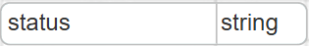
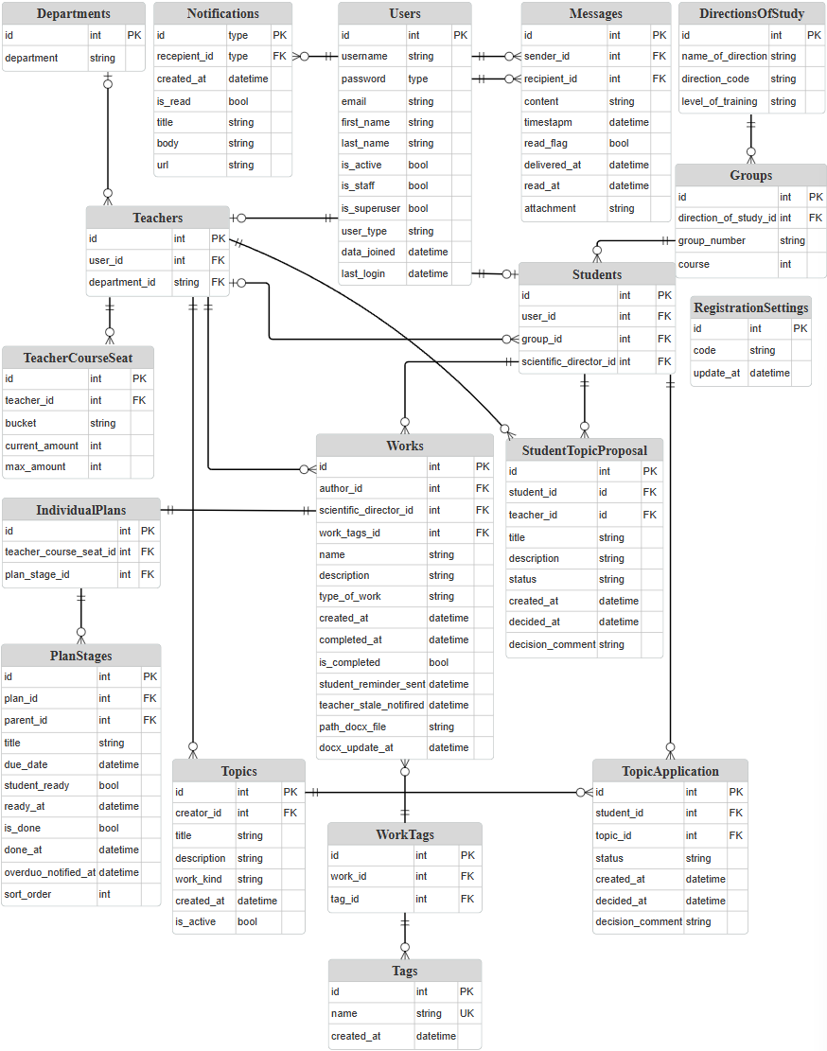
Рисунок 2.1 — ER-диаграмма базы данных

Структура базы данных определяет целостность, производительность и гибкость системы на всех этапах её жизненного цикла. Грамотно спроектированная схема данных обеспечивает эффективные запросы, согласованность информации и упрощает внесение изменений.
Для разрабатываемой системы была спроектирована база данных, удовлетворяющая всем заданным требованиям.
Users — базовая сущность учетной записи, используемая для аутентификации и авторизации. Модель расширяет стандартного пользователя Django, что позволяет сохранить проверенные механизмы безопасности (хэширование паролей, управление сессиями) и при этом добавить атрибуты. К таким атрибутам относится поле user_type, принимающее значения: студент, преподаватель, администратор кафедры. Наличие роли в данных обеспечивает возможность серверной проверки прав, то есть невозможно обойти ограничение через прямой URL.
RegistrationSettings — таблица административного управления регистрацией студентов. Поскольку в учебных системах часто требуется ограничивать создание новых учетных записей (например, регистрация только для определенного набора групп или в определенный период), используется единый «код приглашения». Это снижает нагрузку на администраторов: смена кода автоматически делает недействительными старые «приглашения» без необходимости отключать регистрацию в коде или вручную блокировать учетные записи.
DirectionOfStudy — направление подготовки; помимо названия и кода хранится уровень подготовки (бакалавриат/магистратура), который в дальнейшем применяется как фактор допустимости видов работ и тем.
Group — учебная группа, связанная с направлением. Эта связь позволяет определять контекст студента (уровень подготовки, направление), а также использовать его при формировании статистики.
Для отражения реальных ролей учебного процесса и установления предметных связей (кто чей руководитель, в какой группе учится студент) используются отдельные таблицы для ролей.
Students — профиль студента, включающий:
- связь 1:1 с учетной записью (таблица Users);
- принадлежность к группе;
- связь с научным руководителем (таблицы Teachers);
- курс обучения.
Teachers — профиль преподавателя, включающий:
- связь 1:1 с учетной записью;
- атрибут кафедры, что важно для сценариев администратора кафедры, который должен видеть данные только в пределах своего подразделения.
Такое разделение позволяет реализовать ролевое управление, не дублируя одни и те же поля по нескольким таблицам: учетные данные остаются в User, а предметные — в профилях.
Work является центральной таблицей системы и описывает конкретную курсовую или выпускную работу. В модели фиксируются:
- тема и описание;
- тип работы (курсовая/ВКР);
- автор (студент) и научный руководитель (преподаватель);
- даты создания и завершения;
- статус для определения состояния работы.
Отдельно важен выбор подхода к документу: система хранит одну актуальную копию файла DOCX. Это решение упрощает модель данных и снижает требования к хранению, что соответствует цели «организация процесса», а не полная система управления версиями документа. При этом сохраняется возможность интеграции редактора и фиксации актуального состояния.
Для поддержки организационных функций введены метаданные обновления DOCX (время последнего изменения) и служебные отметки уведомлений о неактивности документа, что позволяет реализовать контроль над тем, чтобы в случае долгого простоя студенту пришло уведомление, а при более длительном отсутствии изменений уведомление получит уже научный руководитель.
Таблица Tags используется для тематической классификации и фильтрации работ в архиве. Одна работа может относиться к нескольким категориям (например, «веб-разработка», «безопасность», «Django»). Фильтрация по множеству тегов реализуется стандартными средствами ORM.
Дополнительно для ускорения поиска имя тега индексируется и является уникальным.
Процесс выбора темы требует хранения как справочных данных — самих тем, так и процессных — заявок, решений. Поэтому в схему базы данных добавлены:
- Topic — тема в банке тем, создаваемая преподавателем; содержит тип работы (work_kind), признак активности и временную метку создания.
- TopicApplication — заявка студента на тему из банка. Содержит статус — ожидает/утверждена/отклонена, дату решения и комментарий. На уровне целостности введено ограничение уникальности пары «студент — тема», что предотвращает дублирование заявок.
- StudentTopicProposal — предложение темы студентом конкретному преподавателю, когда тема не выбрана из банка, а придумана студентом. Содержит аналогичные поля статуса и решения, но отличается семантикой процесса, поэтому выделяется в отдельную таблицу.
Разделение «Topic» и «StudentTopicProposal» делает процессы согласования прозрачными и позволяет легче автоматизировать типичные ситуации (например, отклонение конкурирующих заявок при утверждении одной).
Для управления длительным циклом работы предусмотрена таблица IndividualPlan, связанная с работой 1:1, и таблица PlanStage, представляющая этапы выполнения. Этап включает:
- название и срок;
- порядок сортировки;
- признак готовности со стороны студента и признак подтверждённого выполнения со стороны научного руководителя;
- временные метки готовности и выполнения;
- ссылку на родительский этап, формирующую дерево – подзадачи для конкретного этапа, если подобная структура понадобится.
Такое проектирование позволяет:
- строить план различной детализации;
- реализовать вычисление прогресса (доля выполненных конечных этапов);
- обеспечивать иерархическое отражение структуры работы (разделы, подпункты).
Notification представляет собой внутреннюю ленту уведомлений пользователя. Таблица хранит адресата, текст, ссылку, признак прочтения и время создания. Системное уведомление является важным элементом цифровой поддержки процесса: оно фиксирует решения и изменения, снижая риск пропуска информации и необходимость дублировать сообщения в мессенджерах.
Коммуникация реализован с помощью таблицы Message c полями: отправитель, получатель, текст, вложение, время доставки/прочтения. При проектировании принято решение не связывать таблицы Message и Works в базе данных. Переписка определяется парой пользователей, а допустимость общения задаётся правилами доступа на уровне приложения: студент может писать только своему научному руководителю, а научный руководитель только студентам, которые закреплены за ним.

2.3 Проектирование архитектуры системы

Архитектура системы следует модели «клиент — сервер». Серверная часть реализована на Django и использует паттерн MTV (Model-View-Template), который обеспечивает разделение ответственности между слоями.
Проект разделен на приложения:
- users — учетная запись и роль пользователя, параметры регистрации;
- profiles — профильные сущности и организационные справочники;
- topics — темы работ и заявки;
- works — предметная логика работ, планов и архива;
- chat — обмен сообщениями.
Данное разделение соответствует принципам модульности: изменение функциональности одного модуля не должно приводить к каскадным изменениям во всей системе, а также упрощает сопровождение и тестирование.
Система использует серверный рендеринг HTML через Django Templates. Асинхронное взаимодействие применяется там, где это оправдано с точки зрения UX (например, в чате).
На архитектурном уровне фиксируются следующие меры безопасности:
- обязательная серверная аутентификация для защищенных разделов;
- разграничение прав по роли;
- использование встроенных механизмов защиты Django;
- хранение паролей в виде хэшей.
Дополнительно, поскольку система оперирует учебными документами, архитектура подразумевает контролируемые сценарии доступа к файлам и отдельному сервису (веб-редактору документов OnlyOffice) через токены и серверные проверки.
3 Реализация ключевых компонентов системы

3.1 Управление пользователями и ролями

Регистрация пользователя реализована как серверный сценарий создания учетной записи Django с дополнительной валидацией кода приглашения и выбором учебной группы. Форма регистрации запрашивает:
- код приглашения, проверяемый по записи RegistrationSettings;
- учетные данные (username, password, email, ФИО);
- выбор учебной группы из таблицы Group.

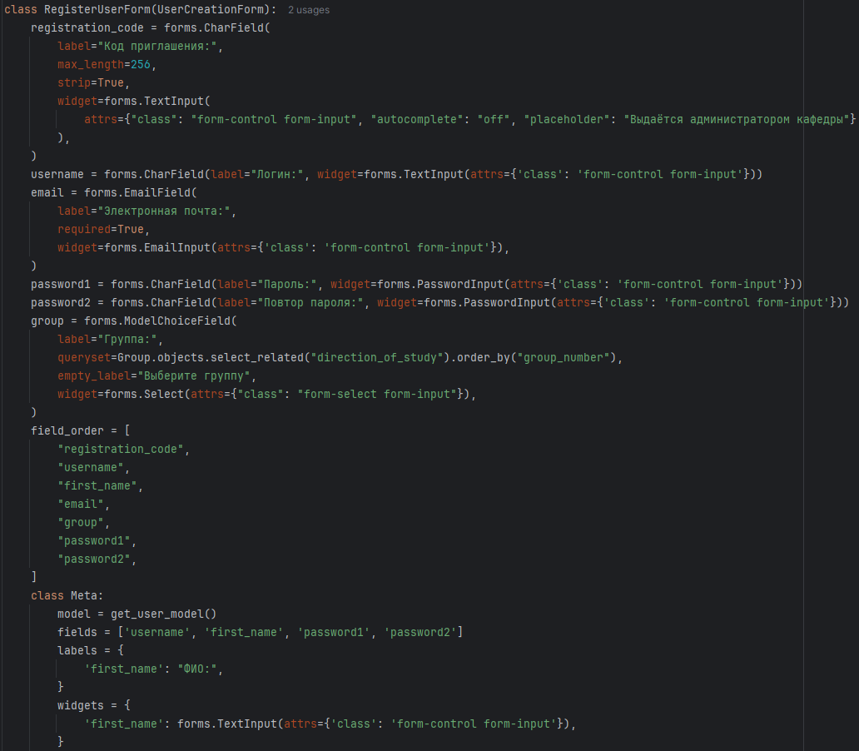
Рисунок 1 — Форма регистрации RegisterUserForm

Проверка кода приглашения выполняется в методе clean: если код не задан администратором или введен неверно, регистрация блокируется с ошибкой формы.

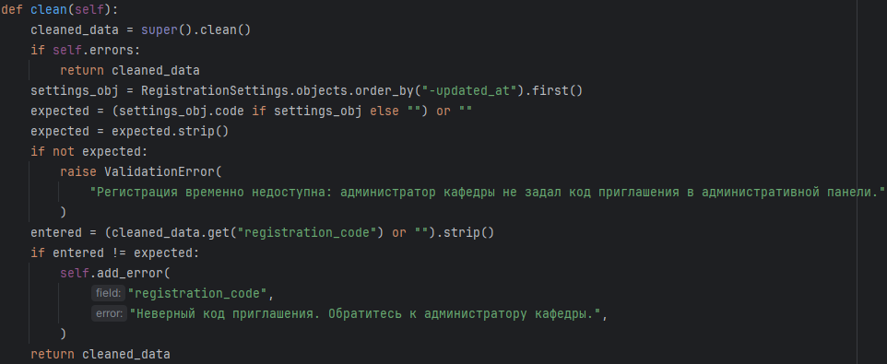
Рисунок 2 — Метод clean

После создания пользователя профильная запись создается автоматически сигналами post_save в зависимости от значения user_type. При стандартной регистрации всегда указывается user_type = student, но при создании пользователя через административную панель Django user_type вводится вручную.

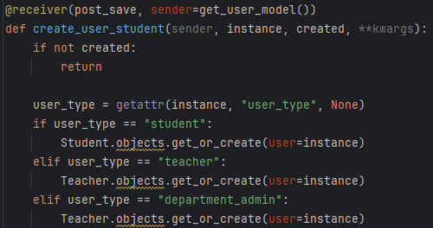
Рисунок 3 — Функция создания профиля
Разграничение доступа на серверной стороне выполняется декоратором require_user_types, который:
- требует авторизацию;
- проверяет user_type;
- возвращает 403 Forbidden при несоответствии роли.

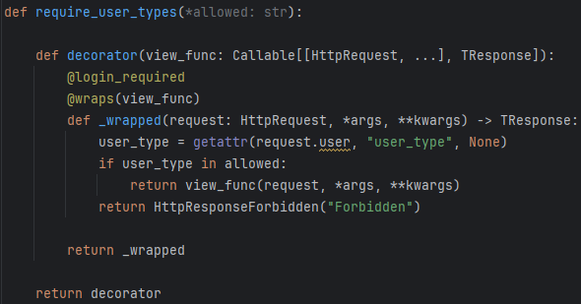
Рисунок 4 — Декоратор require_user_types

При загрузке модуля python читает файл и встречает, например заголовок функции, отвечающей за проверку работ рисунок 5.

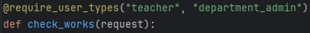
Рисунок 5 — Заголовок функции check_works

Далее происходит следующее:
- вызывается require_user_types("teacher", "department_admin");
- он возвращает функцию decorator;
- decorator возвращает новую функцию _wrapped;
- по итогу имя check_works в модуле теперь указывает не на исходную функцию, а на обёртку _wrapped.
Когда приходит запрос на этот URL, Django вызывает уже функцию _wrapped(request, ...):
- сначала отрабатывает @login_required, если пользователь не авторизован — будет редирект на страницу логина;
- затем выполняется тело _wrapped: берётся user_type = request.user.user_type, если user_type входит в список allowed, то вызывается исходная view_func(request, ...), иначе сразу возвращается HttpResponseForbidden("Forbidden").
Для доступа к работам используется дополнительная проверка:
- студент имеет доступ только к своей работе (work.author_id == request.user.student.id);
- преподаватель — только к работам своих студентов (work.scientific_director_id == request.user.teacher.id);
- администратор кафедры — только к работам своей кафедры (сопоставление department_id администратора и department_id научного руководителя работы).
Такое сочетание ролевого и объектного контроля исключает доступ к чужим данным при прямом обращении по URL.

3.2 Управление темами

Для написания работы студенту необходимо утвердить тему и для этого ему доступны два действия:
- подача заявки на тему из банка – создание новой записи в таблицу TopicApplication со статусом pending;
- предложение собственной темы преподавателю – создание записи в таблицу StudentTopicProposal со статусом pending.
Банк тем реализован представлением topic_bank. Для студента выполняются фильтрации:
- по допустимому типу работы: темы курсовых для 3-его курса, темы дипломных для 4-ого курса и магистерские для магистратуры;
- по лимитам преподавателя: темы преподавателей без свободных мест по соответствующему курсу скрываются.
Подача заявки на тему исключает дубли одной и той же заявки. При создании заявки формируются уведомления преподавателю и студенту.
Ключевое ограничение: при положительном ответе на заявку студент лишается возможности создавать новые заявки / предложения.
Преподавателю доступен просмотр и обработка:
- заявок на его темы;
- предложений тем, адресованных ему.
При решении фиксируются:
- статус (approved/rejected);
- время решения;
- комментарий;
- уведомление студенту.
Для администратора кафедры используется тот же сценарий, но выборки ограничены по department_id.
При утверждении заявки выполняется последовательность действий:
- проверка лимита преподавателя;
- закрепление студента за преподавателем (student.scientific_director = teacher);
- создание записи в таблице Works;
- автоматическое отклонение конкурирующих pending-заявок/предложений;
- создание файла DOCX;
- отправка уведомлений о результате.

3.3 Написание работы

ONLYOFFICE Document Server используется как внешний сервис для просмотра и редактирования DOX-файла в браузере. Django-приложение хранит путь к DOCX-файлу в таблице Works, контролирует права доступа и принимает callback сохранения. Для корректной работы ONLYOFFICE необходимо получить два URL: file_url — откуда Document Server скачает DOCX, callback_url — куда Document Server отправит callback при сохранении.

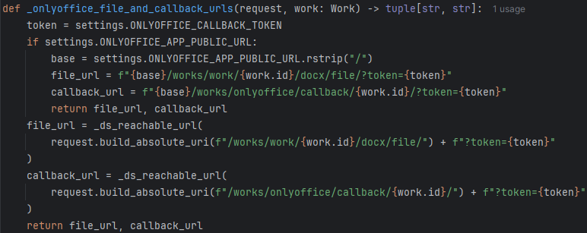
Рисунок 6 — ONLYOFFICE получает file_url и callback_url

Далее нужно выдать сам DOCX-файл по URL, который получил Document Server раннее. Это происходит следующим образом:
- если запрос пришёл от Document Server, он передаёт правильный token, тогда доступ разрешается даже без пользовательской сессии;
- если token неверный/нет токена, тогда включается обычная проверка доступа для браузерного пользователя;
- если DOCX ещё нет — создаём пустой файл;
- возвращаем файл.
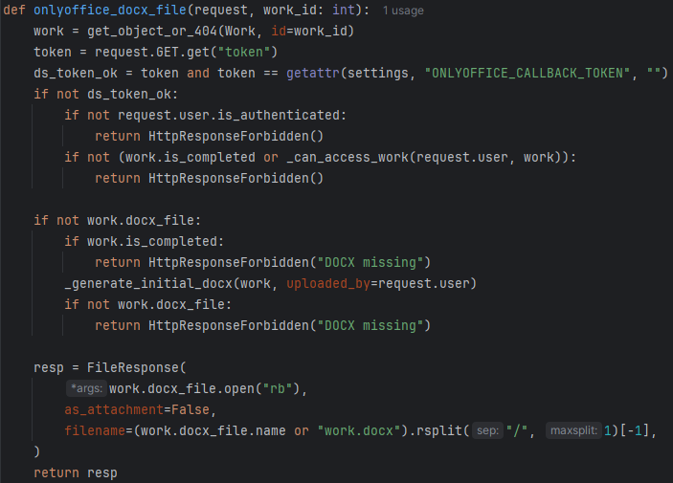
Рисунок 7 — ONLYOFFICE получает DOCX-файл

После получения работы пользователь в редакторе ONLYOFFICE как-то изменил её и теперь необходимо сохранить изменения. Для этого ONLYOFFICE отправляет данные по заранее переданному callback_url. Django обрабатывает callback и загружает изменённый файл.
Конфигурация ONLYOFFICE учитывает:
- режим просмотра для архивных работ;
- режим редактирования/комментирования для автора, руководителя и администратора кафедры при наличии прав;
- идентификатор и имя пользователя в конфигурации редактора.

3.4 Чат для обсуждения
Чат реализован в приложении chat. Диалог определяется парой пользователей. Переход на страницу чата выполняется вызовом функции chat_room, что ведёт к следующей последовательности действий:
- проверка авторизован ли пользователь;
- подготовка дат для UI;
- проверка профиля (студент или преподаватель);
- в зависимости от профиля берутся необходимые данные из БД и рендерится страница чата.
Ограничения доступа:
- студент может писать только своему научному руководителю;
- преподаватель — студентам, закрепленным за ним;
- администратор кафедры — студентам преподавателей своей кафедры.
Отправка сообщения реализована асинхронно: send_message возвращает JsonResponse со структурой сообщения, что позволяет обновлять интерфейс без перезагрузки страницы.

3.5 Контроль прогресса написания работ

Таблица IndividualPlan связана с работой отношением один к одному. Этапы PlanStage образуют иерархию через поле parent.
Ключевые операции:
- редактирование плана преподавателем/администратором;
- отметка готовности этапа студентом (присвоение полю student_ready значение True) с уведомлением руководителя;
- подтверждение этапа руководителем (присвоение полю is_done значение True) с согласованием родительских этапов и уведомлением студента.
Прогресс рассчитывается как доля выполненных этапов и используется в интерфейсах студента, преподавателя и в кафедральной аналитике.
Завершение работы выполняется преподавателем/администратором после проверки всех этапов:
- проверка полноты выполнения плана;
- установка Work.status=defended и completed_at;
- уведомление студента о переводе в архив.
После архивирования редактирование и загрузка новых версий блокируются правилами доступа.

3.6 Архив и поиск завершенных работ

Архив реализован представлением SearchWorksView как выборка работ с is_completed=True.
Поддерживаются следующие действия:
- поиск по теме и описанию;
- фильтрация по году;
- фильтрация по научному руководителю;
- фильтрация по тегам.
Для оптимизации применяются select_related и distinct. Архивные документы открываются через ONLYOFFICE в режиме просмотра.

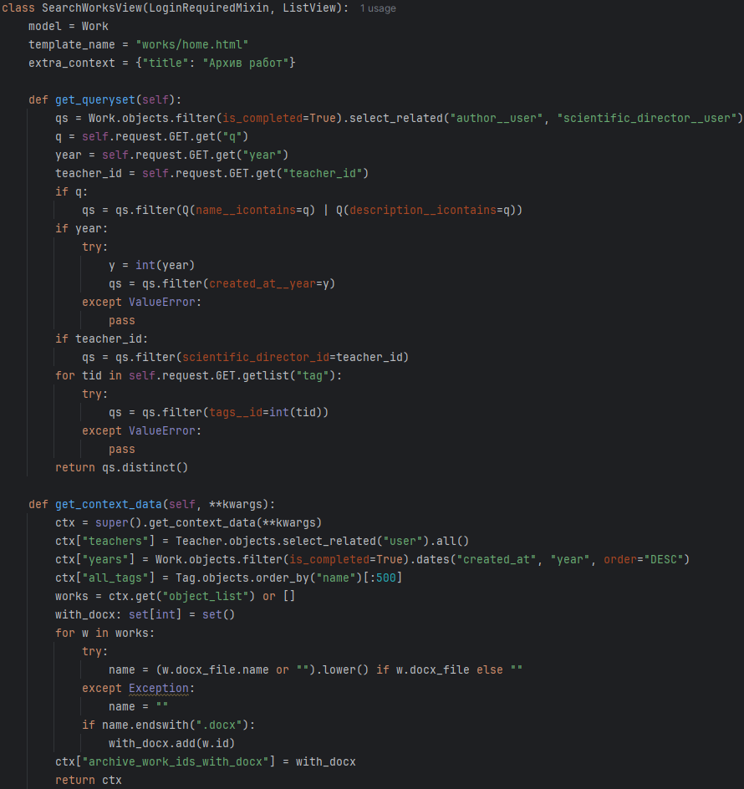
Рисунок 8 — Представление SearchWorksView
4 Размещение на сервере

Для демонстрации работы системы был выбран виртуальный сервер (VPS/VDS) с минимумом необходимых ресурсов:
- CPU - 4 vCPU;
- RAM - 8 ГБ;
- Диск - 80 ГБ NVMe/SSD;
- Сеть - публичный IPv4, пропускная способность от 100 Мбит/с.
В качестве целевой ОС выбран Linux-дистрибутив Ubuntu. После создания VPS/VDS выполнялись базовые шаги:
- получение публичного IP-адреса;
- настройка доступа по SSH;
- обновление системных пакетов;
- установка Docker и Docker Compose.
Состав развертываемых компонентов:
- Web-приложение (Django) - отвечает за бизнес-логику, серверный рендеринг страниц, обработку запросов к БД, проверку прав доступа и формирование конфигурации ONLYOFFICE.
- СУБД PostgreSQL - хранит все постоянные данные: учетные записи пользователей, профили, темы, заявки, работы, планы, сообщения чата и уведомления;
- ONLYOFFICE Document Server - отвечает за просмотр и редактирование DOCX-файлов в браузере.
Контейнеризация позволяет запускать все компоненты совместно в одной виртуальной сети Docker, где сервисы доступны друг другу по именам (db, onlyoffice, web), но наружу публикуются только нужные порты.
Оркестрация сервисов выполняется через docker-compose.yml, который описывает:
- список сервисов (web, db, onlyoffice);
- образы/сборку;
- переменные окружения;
- опубликованные порты;
- тома хранения данных;
- зависимости и healthcheck базы.
Ключевые аспекты конфигурации:
- PostgreSQL хранит данные в volume, чтобы при перезапуске контейнера данные не терялись;
- Django запускается командой, которая выполняет миграции перед стартом сервера.
В интернете у любого доступного сервиса есть сетевой адрес. Есть два распространённых способа обращаться к нему из браузера:
- По IP-адресу — это числовой идентификатор узла в сети, в нашем случае публичный IPv4 5.129.252.139. Такой адрес однозначно указывает на конкретную машину в интернете.
- По доменному имени (например, example.ru) — это «удобное имя», которое человек запоминает легче.
Разработанная система доступна по адресу: http://5.129.252.139/:8000/, где:
- http:// — протокол (не зашифрованный);
- 5.129.252.139 — целевой сервер;
- :8000 — порт, на котором слушает веб-приложение.
В данном случае домен не привязан и поэтому в адресе прописываем IP-адрес. Кроме того, при переходе на сайт будет предупреждение браузера («небезопасно», «соединение не защищено»), потому что протокол http не обеспечивает шифрование трафика между пользователем и сервером, но для демонстрации работы сайта это и не требуется. В будущем для практического использования планируется перенос на сервер КубГУ.

5 Демонстрация работы

5.1 Работа сайта на стороне студента

Первое с чем студент сталкивается на платформе это регистрация. На странице регистрации студент вводит код приглашения, учетные данные и выбирает свою учебную группу. После успешной регистрации выполняется вход в систему.

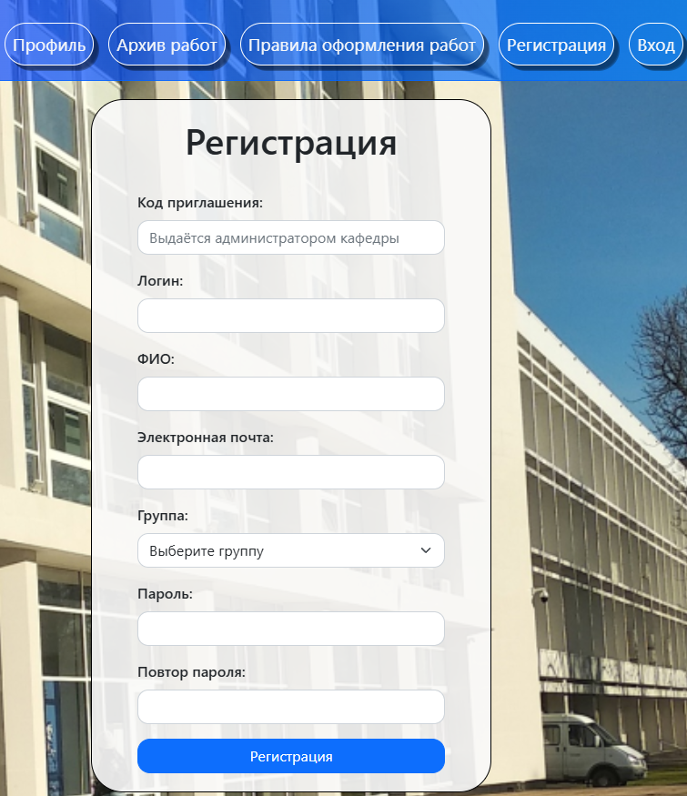
Рисунок 5.1 — Страница регистрации

Для написания какой-либо работы многим студентам важно иметь пример, чтобы точно понимать, что от него требуется. Такими примерами являются работы на странице «Архив работ», где студент может посмотреть курсовые, бакалаврские и магистерские прошлых лет.
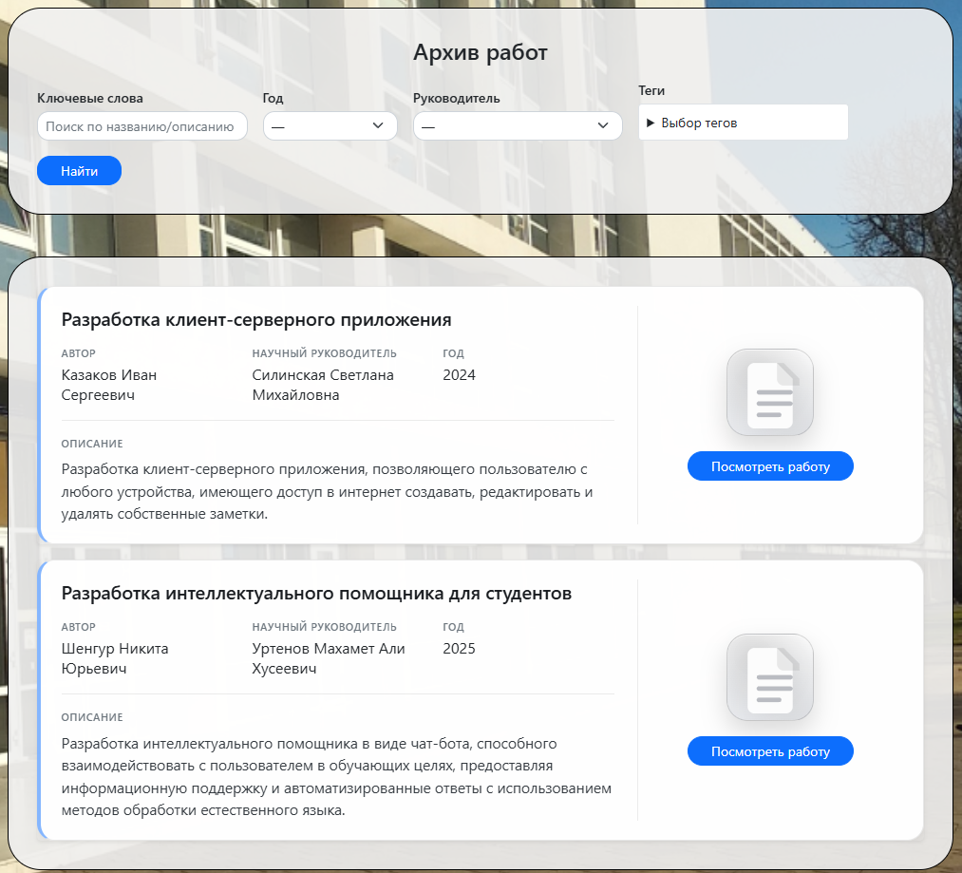
Рисунок 5.2 — Страница «Архив работ»

Далее студенту необходимо выбрать или придумать тему и найти научного руководителя. На странице «Список преподавателей» студент может ознакомиться с количеством свободных мест у каждого из преподавателей.

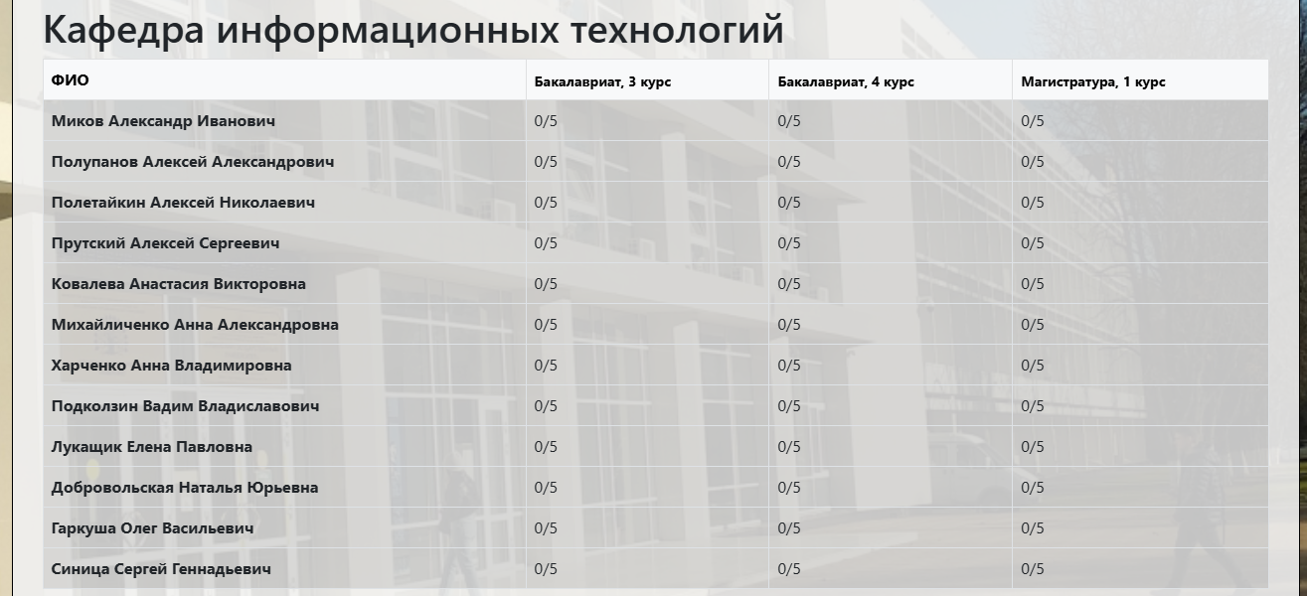
Рисунок 5.3 — Страница «Список преподавателей»

Как было описано ранее, есть два варианта утвердить тему:
- подача заявки на тему из списка, созданного преподавателями;


Рисунок 5.4 — Страница «Темы»

- предложение собственной темы конкретному преподавателю.

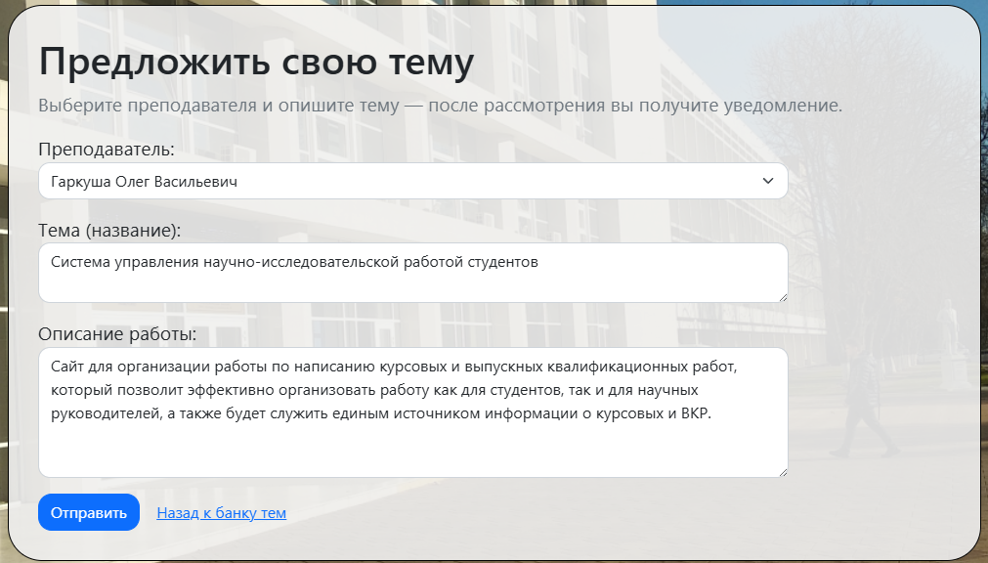
Рисунок 5.5 — Предложение своей темы

После утверждения темы студент получает доступ к разделу работы и документу в онлайн-редакторе. Студент просматривает план работы и отмечает готовность отдельных этапов. При этом формируется уведомление научному руководителю о необходимости проверки.

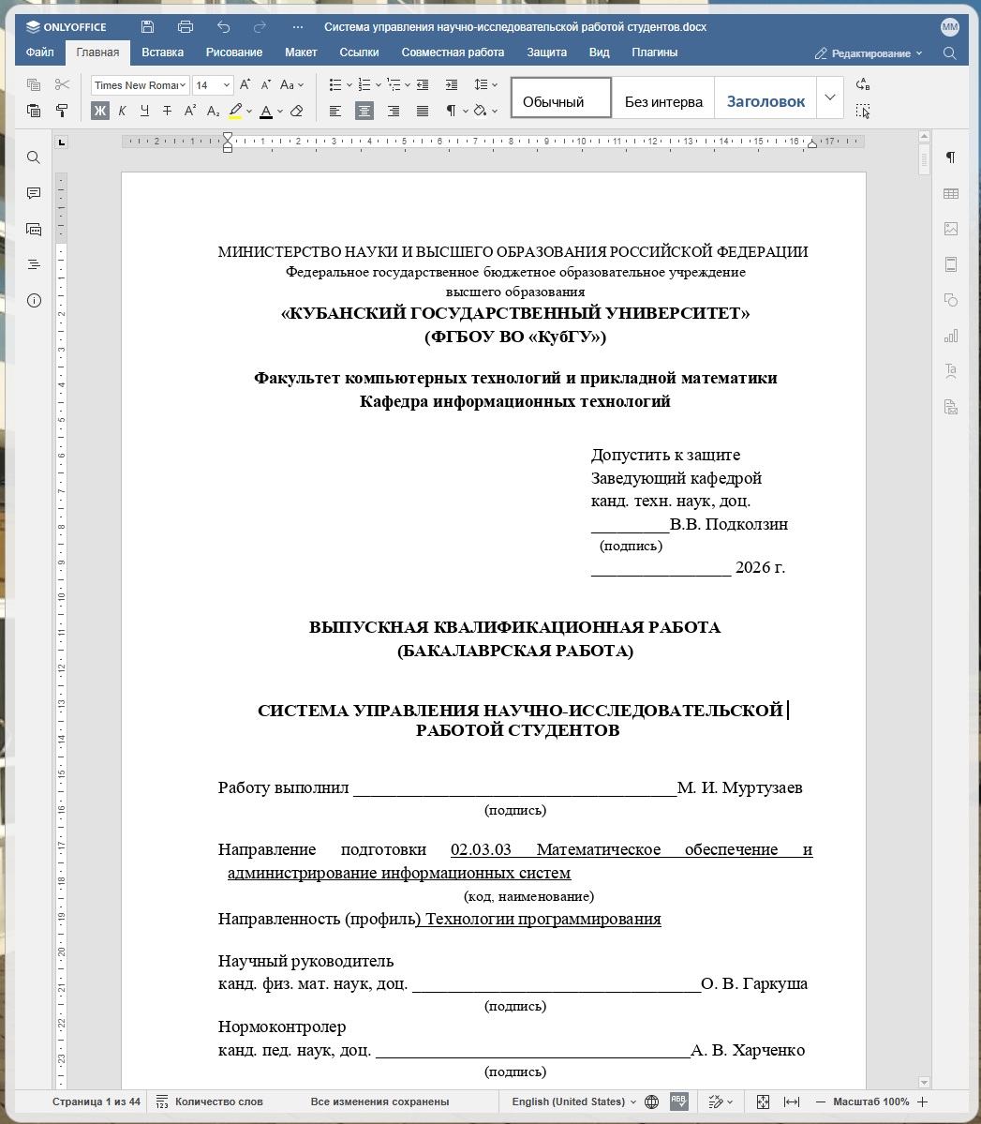
Рисунок 5.6 — Редактор ONLYOFFICE

5.2 Работа сайта на стороне преподавателя

Изначально все преподаватели занесены в базу вручную. По мере необходимости новые преподаватели добавляются в базу через административную панель.
При необходимости любой пользователь может сменить пароль на странице профиля.

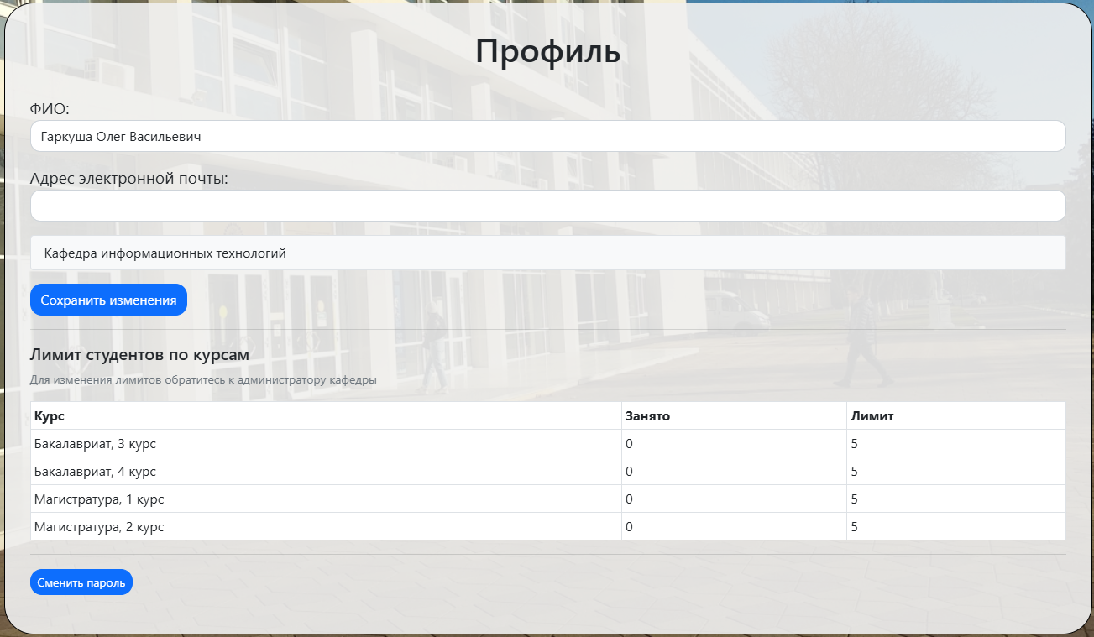
Рисунок 5.7 — Профиль преподавателя

Для облегчения работы студента по выбору темы, преподаватель имеет возможность разместить на странице «Темы» тему с кратким описанием идеи и указанием (рассчитана в качестве курсовой, бакалаврской или магистерской).


Рисунок 5.8 — Страница «Темы»
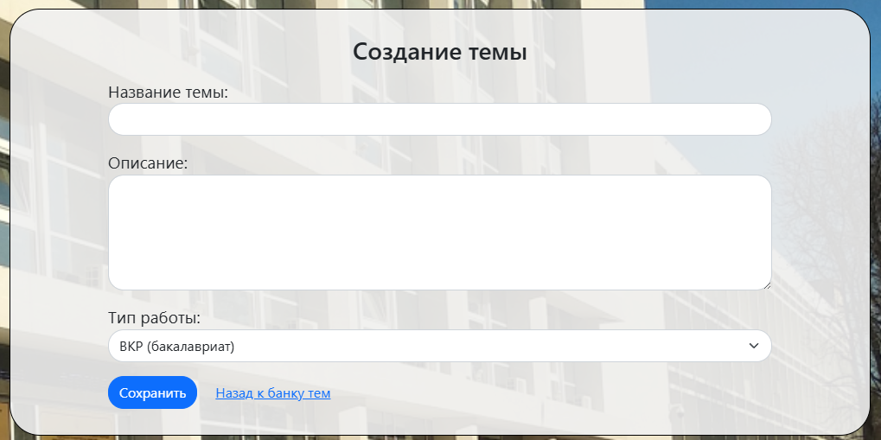
Рисунок 5.9 — Добавление новой темы

На странице «Заявки студентов» преподаватель может просмотреть заявки и предложения и принять решение — утвердить/отклонить их, при необходимости есть возможность оставить комментарий, чтобы студент мог понять причину отказа.

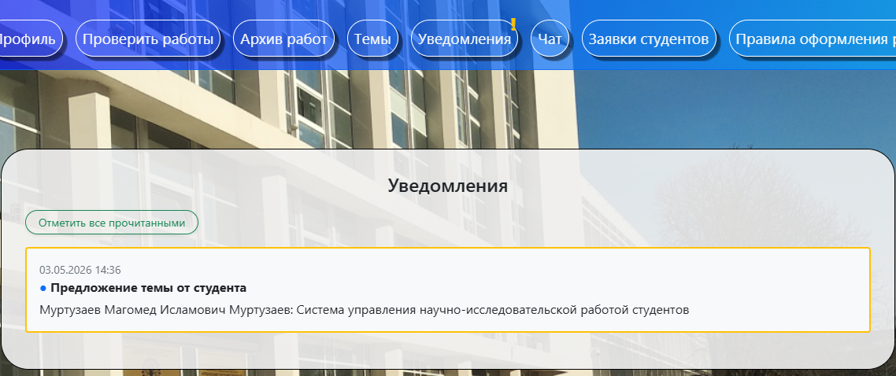
Рисунок 5.10 — Страница «Уведомления»

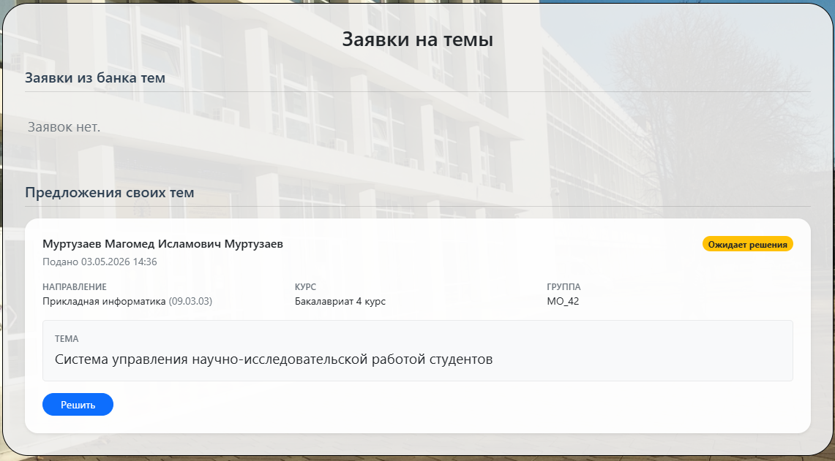
Рисунок 5.11 — Страница «Заявки студентов»

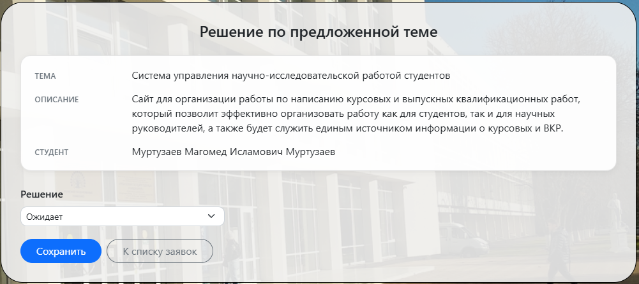
Рисунок 5.12 — Страница с описанием предложенной темы

Преподавателю доступна настройка плана — деление работы на этапы, для того чтобы студент имел ориентир по срокам написания работы и не делал всё в последний момент.
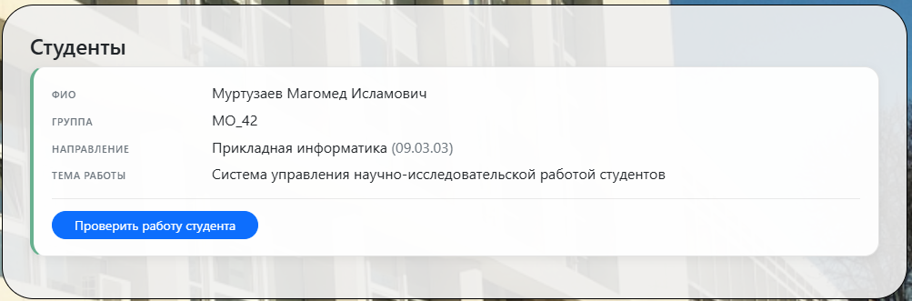
Рисунок 5.13 — Страница «Проверить работы»

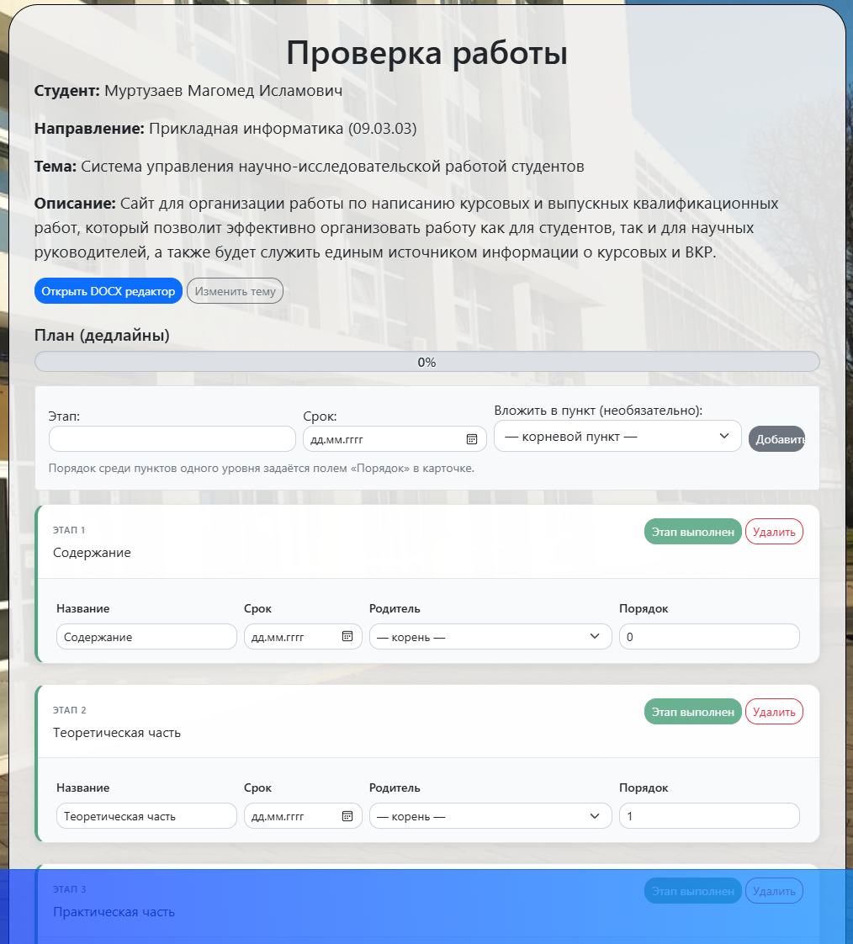
Рисунок 5.14 — Раздел работы конкретного студента

Также преподаватель в любой момент может открыть непосредственно саму работу студента и посмотреть текущее состояние, добавить замечание к какой-нибудь части текста, которое студент сразу увидит в редакторе.
Для коммуникации преподавателю доступны отдельные чаты с каждым из своих студентов.

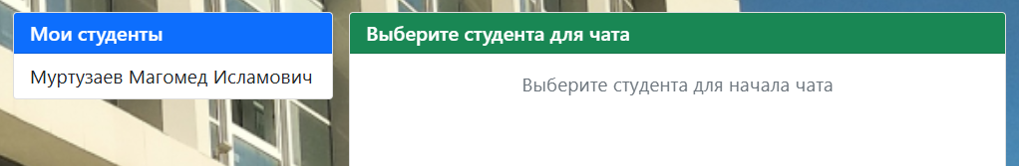
Рисунок 5.15 — Страница «Чат»

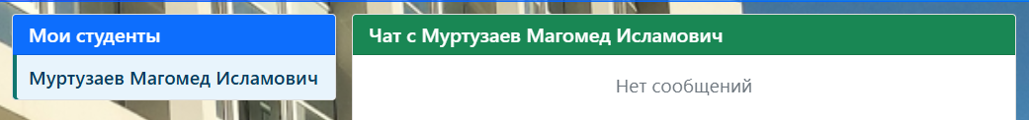
Рисунок 5.16 — Чат с конкретным студентом

5.3 Работа сайта на стороне администратора кафедры

Администратор кафедры имеет все те же возможности что и обычный преподаватель, но в дополнение к этому администратор является человеком через которого централизовано устанавливаются лимиты — количество мест у преподавателей.

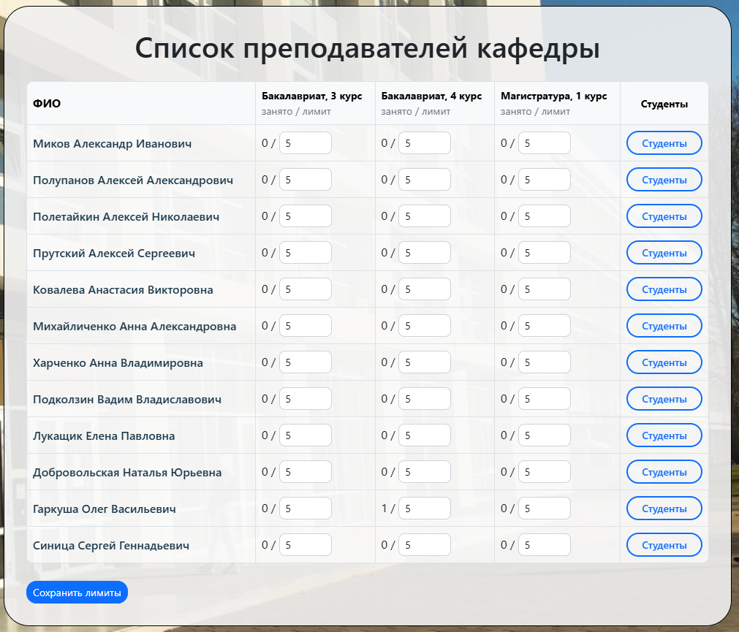
Рисунок 5.17 — Страница «Список преподавателей кафедры»

Также администратор может просматривать какие студенты закреплены за тем или иным преподавателем и видеть прогресс написания работ этих студентов. Когда научный руководитель отмечает работу готовой, администратор кафедры проводит нормоконтроль (в пределах своей кафедры), если замечаний не нет, то отмечает, что нормоконтроль пройден.
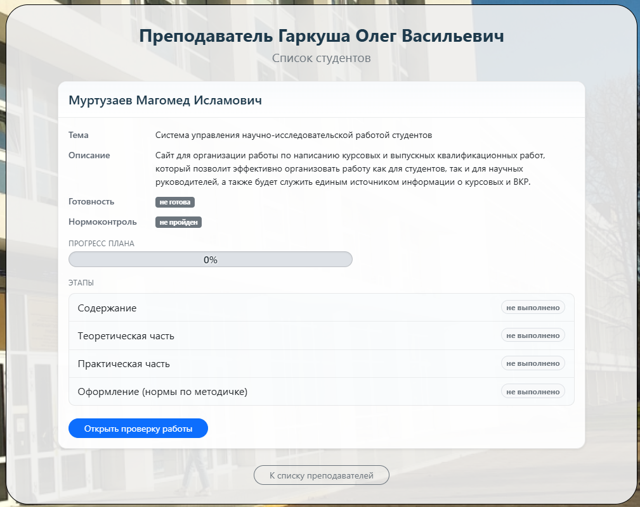
Рисунок 5.18 — Прогресс студентов конкретного преподавателя

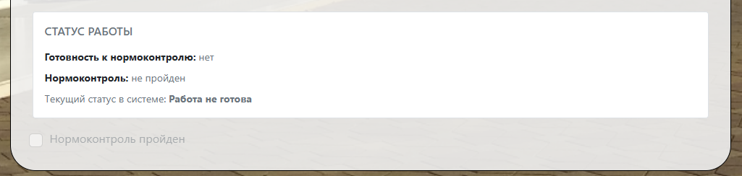
Рисунок 5.19 — Раздел работы

Кроме того, администратор кафедры единственный может заходить в административную панель Django и вносить какие-либо изменения, например для добавления нового преподавателя.
Проведенная демонстрация подтверждает работоспособность ключевых элементов системы.
ЗАКЛЮЧЕНИЕ

В процессе выполнения выпускной квалификационной работы был проведён анализ предметной области и существующих решений. Была разработана архитектура системы и реализован функционал. Платформа была размещена на сервере.
Цель работы, заключающаяся в создании системы управления научно-исследовательской работой студентов, достигнута.
СПИСОК ИСПОЛЬЗОВАННЫХ ИСТОЧНИКОВ

- Django documentation – URL: https://docs.djangoproject.com/en/5.1/ (дата обращения: 20.10.2025).
- MDN Web Docs – URL: https://developer.mozilla.org/ru/docs/Learn/
Server-side/Django (дата обращения: 22.10.2025).
- Django 4 – URL: https://proproprogs.ru/django4 (дата обращения: 25.10.2025).
- Язык шаблонов Django https://django.fun/docs/django/4.1/ref/
templates/language/ (дата обращения: 25.10.2025).
- Bootstrap. Документация на русском языке. – URL: https://bootstrap-4.ru/ (дата обращения: 27.10.2025).
- W3Schools Online Web Tutorials – URL: https://www.w3schools.com/ (дата обращения: 30.10.2025).
- Онлайн-сервис для разработки интерфейсов Figma. – URL: https://help.figma.com/hc/en-us (дата обращения: 30.10.2025).
- Онлайн-инструмент для создания диаграмм SmartDraw. – URL: https://creately.com/help/ (дата обращения: 17.11.2025).
- Docker Documentation – URL: https://docs.docker.com/ (дата обращения: 20.10.2025).
- Python – URL: https://docs.python.org/3/ (дата обращения: 15.10.2025).

